BÁO CÁO CÁ NHÂN
Sử dụng các công cụ hợp tác trực tuyến trong quản lý dự án nhóm

I. Giới thiệu chung
Báo cáo này trình bày quá trình thực hiện dự án nhóm “Tác động của Trí tuệ nhân tạo trong Giáo dục” trong thời gian 1 tuần. Mục tiêu của báo cáo là mô tả cách thiết lập không gian làm việc chung, ứng dụng ít nhất ba công cụ hợp tác trực tuyến, phân công và theo dõi nhiệm vụ, cộng tác trên tài liệu, giao tiếp nhóm, chia sẻ tài nguyên, đồng thời đánh giá kỹ lưỡng hiệu quả, hạn chế và đề xuất cải tiến.

II. Phương pháp thực hiện
Để đảm bảo tính hệ thống trong quá trình làm việc, nhóm thực hiện theo các bước sau:
1. Họp khởi động Xác định mục tiêu, phạm vi và timeline 1 tuần.
2. Lựa chọn công cụ: Thống nhất sử dụng Trello, Google Docs, Google Drive và kênh chat Messenger/Discord.
3. Phân chia công việc: Chia nhỏ nhiệm vụ, gán người phụ trách và deadline cụ thể trên Trello.
4. Thực hiện tuần tự: Tiến hành thu thập tài liệu, soạn nội dung, thiết kế slide và chỉnh sửa nhóm.
5. Kiểm tra chất lượng: Dùng comment & review trên Google Docs, họp kiểm tra cuối tuần.
6. Lưu trữ kết quả: Tập hợp file final trên Google Drive và nộp sản phẩm.

III. Mô tả chi tiết các công cụ và vai trò trong dự án
1. Trello (Quản lý công việc)
- Cách sử dụng: Tạo board, lists (To-do, In Progress, Review, Done), cards cho từng nhiệm vụ, gán members, labels, due dates, checklist, attachments và comment.
- Vai trò: Theo dõi tiến độ, minh bạch phân công, lưu lịch sử cập nhật nhiệm vụ.
2. Google Docs (Soạn thảo và cộng tác nội dung)
- Cách sử dụng: Soạn thảo nội dung thuyết trình, sử dụng Comments để thảo luận, Suggesting mode để sửa đề xuất, sử dụng Version History để phục hồi phiên bản khi cần.
- Vai trò: Là nền tảng chính để soạn thảo nội dung, hiệu chỉnh và phản biện lẫn nhau.
3. Google Drive (Lưu trữ và chia sẻ tài liệu)
- Cách sử dụng: Tổ chức thư mục theo cấu trúc (Docs, Media, Slides, References), phân quyền chia sẻ (Viewer/Editor). Sử dụng link chia sẻ trong Trello và chat.
- Vai trò: Kho lưu trữ trung tâm, đảm bảo truy cập, versioning và backup.
4. Messenger/Discord (Giao tiếp nhanh)
- Cách sử dụng: Tạo kênh riêng cho nhóm, phân luồng thông báo (general, urgent), tổ chức voice call khi cần.
- Vai trò: Giao tiếp thời gian thực, đưa ra quyết định nhanh và thông báo cập nhật.

IV. Đánh giá kỹ lưỡng từng công cụ
Phần này đánh giá công cụ theo các tiêu chí: Tính dễ dùng, khả năng hỗ trợ cộng tác, tính ổn định, tính minh bạch/giám sát, khả năng tích hợp với công cụ khác và chi phí.
--- Trello ---
- Tính dễ dùng: 9/10 — Giao diện trực quan, kéo thả
- Hỗ trợ cộng tác: 8.5/10 — Hữu ích cho quản lý nhiệm vụ nhưng không phải công cụ soạn thảo
- Ổn định & Hiệu năng: 9/10 — Hoạt động mượt trên web và app
- Minh bạch & Theo dõi: 9.5/10 — Lịch sử hoạt động và comment rõ ràng
- Tích hợp: 8/10 — Tích hợp được với Drive, Slack, Google Calendar
- Chi phí: 9/10 — Có gói miễn phí đủ cho nhóm nhỏ
--- Google Docs ---
- Tính dễ dùng: 8.5/10 — Giao diện quen thuộc, tương tự Word
- Hỗ trợ cộng tác: 10/10 — Chỉnh sửa thời gian thực, comment, suggesting
- Ổn định & Hiệu năng: 8/10 — Phụ thuộc mạng, có chập chờn khi kết nối yếu
- Minh bạch & Theo dõi: 9.5/10 — Version History chi tiết
- Tích hợp: 9/10 — Liên kết chặt với Drive, dễ nhúng vào Trello
- Chi phí: 9/10 — Miễn phí cho người dùng cá nhân với giới hạn lưu trữ
--- Google Drive ---
- Tính dễ dùng: 9/10 — Dễ upload và chia sẻ
- Hỗ trợ cộng tác: 8.5/10 — Hỗ trợ quyền truy cập và chia sẻ file
- Ổn định & Hiệu năng: 9/10 — Độ ổn định cao
- Minh bạch & Theo dõi: 8.5/10 — Có hoạt động nhưng không chi tiết như Docs
- Tích hợp: 9.5/10 — Tích hợp sâu với Google Workspace
- Chi phí: 7/10 — Dung lượng miễn phí hạn chế (15 GB chung cho Gmail/Drive)
--- Messenger/Discord ---
- Tính dễ dùng: 9/10 — Nhiều người đã quen thuộc
- Hỗ trợ cộng tác: 8/10 — Hữu ích cho chat, kém cho lưu trữ tài liệu
- Ổn định & Hiệu năng: 8.5/10 — Ổn định nhưng có quảng cáo/giới hạn
- Minh bạch & Theo dõi: 7.5/10 — Thông tin dễ bị trôi trong luồng chat
- Tích hợp: 7/10 — Hạn chế tích hợp so với Slack
- Chi phí: 9/10 — Miễn phí cho tính năng cơ bản

V. So sánh tổng quan và gợi ý sử dụng kết hợp
Khi kết hợp, ba công cụ chính (Trello + Google Docs + Google Drive) tạo thành bộ công cụ đủ mạnh cho hầu hết dự án học thuật ngắn hạn. Trello chịu trách nhiệm quản lý tiến độ, Google Docs cho nội dung và Google Drive làm kho lưu trữ.
Gợi ý quy trình tích hợp:
1) Mỗi nhiệm vụ ở Trello đính kèm link Google Doc/Slide tương ứng.
2) Mọi file lưu trên Drive theo cấu trúc thư mục chuẩn.
3) Mọi thảo luận chuyên sâu chuyển về comment trong Docs để bảo toàn bối cảnh..

VII. Kiến nghị & Thực hành tốt
- Thiết lập quy tắc làm việc: ai chỉnh phần nào, thời gian sửa đổi, nguyên tắc comment vs edit.
- Đặt checkpoint giữa tuần để kiểm soát tiến độ và phát hiện sớm vấn đề.
- Chuẩn hóa tên file và cấu trúc thư mục trên Drive.
- Sử dụng template slide và style guide để đảm bảo tính nhất quán.
- Ghi lại một hướng dẫn ngắn (1 trang) cho thành viên mới về cách dùng Trello và Docs.

VIII. Chèn ảnh minh họa
- Ảnh 1: Bảng Trello
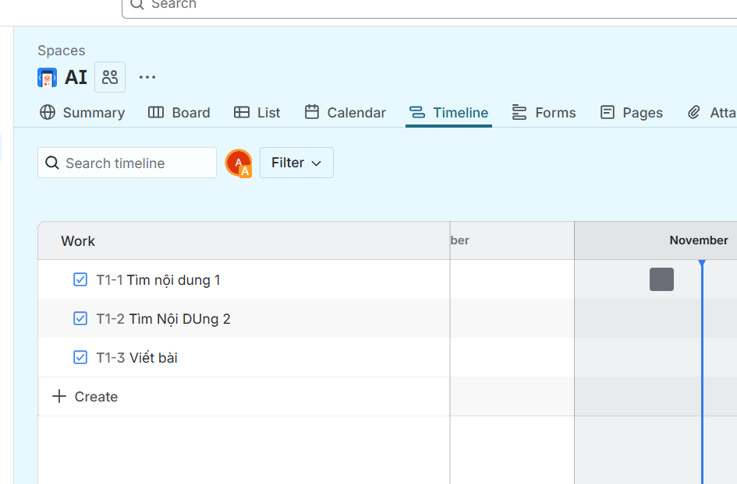
Ảnh 2 : Kênh chat (Zalo ) hiển thị cuộc thảo luận quan trọng
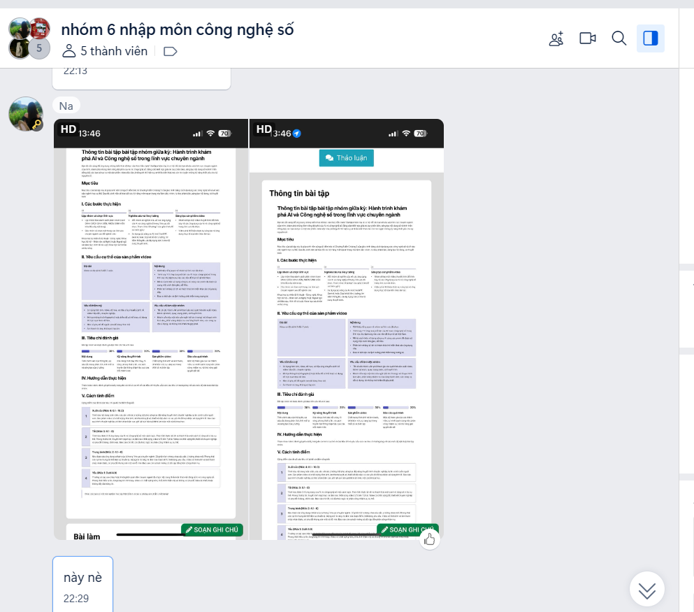
- Ảnh 3: Google Docs hiển thị comment và Version History.




